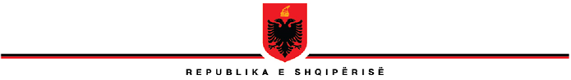
AVOKATURA E SHTETIT

NJOFTIM
MBI REZULTATET E PROVIMIT

Në përfundim të procedurës së konkurrimit për pozicionet “Avokat Shteti” shpallur në datën 02.12.2021, testimit me shkrim të zhvilluar në datën 24.12.2021 dhe intervistës së strukturuar me gojë të zhvilluar në datën 06.01.2022, në përputhje me Rregulloren “Për procedurat e organizimit dhe zhvillimit të procesit të rekrutimit, pranimit, periudhës së provës dhe emërimit të kandidatëve për pozicionin e avokatit të shtetit gjatë regjimit ligjor kalimtar”, miratuar me urdhrin nr. 60, datë 26.03.2019, ju bëjmë me dije se u kualifikuan për të marrë pjesë në provim gjithsej 15 kandidatë. Ditën e provimit me shkrim morën pjesë 11 kandidatë dhe 4 të tjerë nuk u paraqitën.

Në përfundim të të dyja fazave të testimit, pikët e grumbulluara nga kandidatët janë si më poshtë:

Nr. | Kandidati | Pikët | Zyra ku ka aplikuar
1 | Ramazan Dauti | 375 | Avokat Shteti pranë Ministrive
2 | Inva Beshello | 358 | Avokat Shteti pranë Ministrive
3 | Ersida Nanushi | 352.5 | Avokat Shteti pranë Ministrive
4 | Irma Lamçe | 349.5 | Zyra Vendore Tiranë
5 | Dorian Neziraj | 341
6 | Albana Musaj | 313.8 | Zyra Vendore Tiranë
7 | Xhuljan Caka | 308
8 | Juliana Kongjonaj | 305.5 | Zyra Vendore Vlorë
9 | Klajda Gusho | 304 | Zyra Vendore Korçë
10 | Liranda Zejneli | 303.5 | Zyra Vendore Vlorë
11 | Anola Bajo | 209

